 | 650000, Кемерово,  пр. Советский, 56, каб. № 210;  Тел. 365545;  Факс 366253 (для прессы);  E-mail: press-centr@fpok.ru;  www.fpok.ru
Михаил Махнев
Пресс-релиз №30 (5494) от 18.04.2024 г.
Ссылка на Федерацию профсоюзных организаций Кузбасса обязательна

Михаил Шмаков принял участие в открытии Всероссийской ярмарки трудоустройства
На Международной выставке-форуме «Россия» под председательством вице-премьера Татьяны Голиковой состоялась пленарная сессия «Рынок труда: возможности соискателя и вызовы работодателя». Мероприятие прошло в рамках Всероссийской ярмарки трудоустройства «Работа России. Время возможностей». Участники обсудили реализацию национального проекта «Кадры», востребованные профессии будущего и текущие вызовы рынка труда.
«Труд – это ключевой экономический ресурс, ограничение по которому несет риски экономическому росту во всех областях человеческой деятельности. Поэтому профсоюзы поддерживают провозглашенный президентом России новый национальный проект "Кадры" для удовлетворения потребностей граждан в профессиональной реализации в условиях меняющихся требований рынка труда», - отметил Председатель ФНПР Михаил Шмаков.
Он напомнил об инструментах повышения заработной платы. Первый – рост МРОТ, который к 2030 году должен вырасти почти вдвое и достигнуть 35 тысяч рублей. Второй инструмент – это формирование системы обеспечения равной оплаты за труд равной ценности, независимо от региона и его финансовой обеспеченности. «Шаг на этом пути – изменение организации оплаты труда, причем в первую очередь в бюджетной сфере, которая задает параметры оценки высококвалифицированного труда в стране. Ключевой экономический ресурс – это труд, который не должен быть дешевым, иначе это приведет к деградации экономики. Поэтому и поставлена задача перехода к экономике высоких заработных плат, что мы, безусловно, поддерживаем», - заявил Михаил Шмаков.
Лидер российских профсоюзов назвал размер зарплат молодых специалистов в стране недостаточным. Пока зарплата молодого специалиста, способного к производительному труду, будет отставать от зарплаты доставщиков еды, ничего хорошего не получится. «Нам необходим более продуманный кадровый прогноз. Четкий прогноз потребности экономики в кадрах возможен, если работодатели будут предоставлять соответствующую информацию, как это предусмотрено новым законом о занятости. И вот этого необходимо добиваться. С нашей точки зрения, необходимо внедрить кадровый прогноз в документы стратегического планирования, включая стратегии развития отраслей», - заключил Михаил Шмаков.
В рамках Всероссийской ярмарки трудоустройства по всей стране задействованы свыше 1,5 тыс. площадок. Среди них - центры занятости, колледжи, вузы, предприятия. В общей сложности порядка 18 тыс. компаний представят вакансии соискателям. Мероприятие проходит в России уже второй год. Приоритетное представление на ней получают вакансии производства, IT, науки, социальной сферы и других приоритетных для локального рынка труда направлений. 28 июня, по итогам регионального этапа ярмарки, будут отобраны «столицы» ярмарки для проведения федерального этапа.
В число организаторов Всероссийской ярмарки трудоустройства вошли Минтруд России, региональные центры занятости при участии ФНПР, РСПП, отраслевых объединений работодателей и профсоюзов, образовательных организаций, общественных объединений.
Цель мероприятия — оперативная помощь промышленным предприятиям в подборе кадров, а также помощь соискателям в трудоустройстве. Наряду с оперативными задачами, Всероссийская ярмарка трудоустройства также нацелена на продвижение рабочих и инженерных профессий, а также популяризацию промышленных предприятий и научных организаций как работодателей.
См. https://fnpr.ru/events/novosti-fnpr/mikhail-shmakov-prinyal-uchastie-v-plenarnoy-sessii-v-ramkakh-otkrytiya-regionalnogo-etapa-vserossiy.html

** *** **
Влияние климата на безопасность труда
Ежегодно 28 апреля Международная организация труда отмечает Всемирный день охраны труда в целях содействия предотвращению несчастных случаев и заболеваний на рабочих местах во всем мире.
В 2024 году Всемирный день охраны труда проходит под лозунгом «Влияние изменения климата на безопасность и гигиену труда». Такие климатические факторы, как загрязнение воздуха, солнечная радиация, ультрафиолетовое излучение, аномальная жара и засуха, наводнения и крупные промышленные аварии приводят к росту профессиональных рисков, увеличению числа респираторных и сердечно-сосудистых заболеваний, распространению болезней, переносимых с пищей и водой, травмированию и преждевременной смерти.
ФНПР призвала свои членские организации провести информационно-разъяснительные мероприятия (выставки, круглые столы, форумы, конференции), организовать лекции, направленные на привлечение внимания общественности к проблемам в сфере охраны труда в коллективах и на предприятиях страны.
По словам главного технического инспектора труда ФНПР Алексея Безюкова, вопросы охраны труда необходимо решать в рамках социального партнерства с учетом новых требований законодательства. Обновленная редакция Трудового кодекса РФ и подзаконные акты концептуально меняют подход к организации охраны труда на предприятиях.
С 1 марта 2022 года вступила в силу новая редакция 10-го раздела Трудового кодекса РФ. «Основное изменение – это внедрение в охрану труда системы управления профессиональными рисками. Каждый работодатель должен выявлять опасности и оценивать риск травмирования работника, риск повреждения его здоровья. Эти нововведения призваны стимулировать работодателей обеспечивать безопасные условия труда для сотрудников. Влияние климатических изменений на рабочие места и условия труда, в том числе, должны оцениваться в рамках оценки профессиональных рисков»,- заключает Алексей Безюков.
См. https://fnpr.ru/events/novosti-fnpr/vsemirnyy-den-okhrany-truda-28-aprelya.html

** *** **
Дефицит кадров достиг максимума
Согласно данным Банка России, в I квартале 2024 года обеспеченность российских компаний работниками снизилась до исторического минимума, сообщает ТАСС. Проблема нехватки персонала усугубилась как в целом по экономике, так и в большинстве ключевых отраслей.
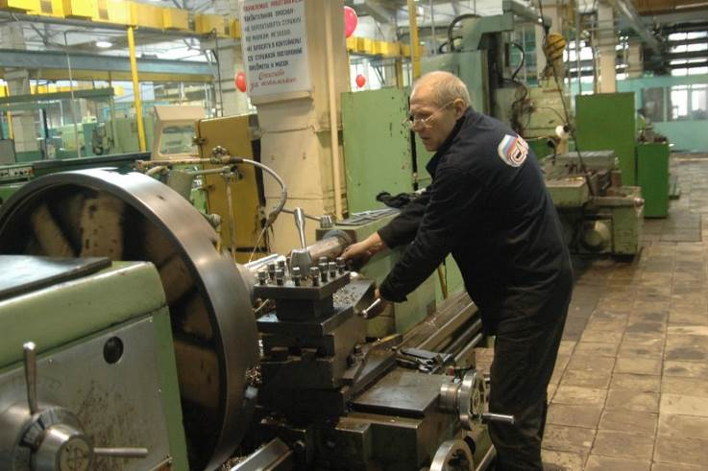
Предприятия обрабатывающих производств, выпускающие продукцию инвестиционного и потребительского назначения, продолжали испытывать наиболее острый дефицит кадров. Многие компании вынуждены были либо ограничивать производство, либо мотивировать персонал работать сверхурочно за дополнительную плату из-за нехватки персонала.
Однако, согласно опросу, во втором квартале 2024 года предприятия основных отраслей экономики планируют увеличить численность работников. Предприятия промышленности, сельского хозяйства, торговли, транспорта, хранения и сферы услуг выразили максимальные ожидания по найму персонала.
Для решения проблемы дефицита кадров многие компании начали повышать зарплаты отдельным категориям работников и готовы привлекать персонал с недостающими компетенциями, включая студентов, пенсионеров и мигрантов. Некоторые компании также стремятся сохранить опытных специалистов старшего возраста. В целом компании предпринимают шаги по повышению производительности труда и оптимизации производственных процессов.
«В связи с существенной нехваткой персонала ряд предприятий вынужден либо ограничивать рост объемов производства продукции, либо мотивировать персонал работать сверхурочно за дополнительную плату», — сообщается в материалах ЦБ.
Ранее заместитель председателя ФНПР Евгений Макаров обозначил ключевые проблемы на пути к уменьшению дефицита кадров в ходе VIII Санкт-Петербургского международного форума труда:
– Сегодня дефицит кадров носит тотальный характер. По рабочим профессиям он наблюдается уже больше десяти лет. Виной тому – изменения структуры занятости населения, когда сокращалась доля занятых в промышленности и сельском хозяйстве, а занятость в сфере услуг росла, – сказал Е.Макаров в своем выступлении. – Коренная проблема – сохраняющаяся низкая стоимость труда в реальном секторе экономики.
Источник: https://www.solidarnost.org/news/nehvatka-kadrov-v-rossiyskih-kompaniyah-dostigla-maximuma.html

** *** **
Профсоюзный стресс-контроль
16 апреля Общероссийский Профсоюз образования провёл вебинар «Стресс-контроль «Управляй собой, управляй ситуацией». Онлайн-мероприятие было организовано в рамках федерального проекта «Профсоюз — территория здоровья» специально для педагогов из регионов, где проходят военные действия и граничащих с ними территорий.
Вебинар рассказывал о методах и техниках психологической саморегуляции и выхода из стресса. Его провела эксперт Всероссийского конкурса молодёжных проектов Федерального агентства по делам молодёжи (Росмолодёжь.Гранты), практический психолог, тренер, дизайнер образовательных программ Светлана Орленко.
Мероприятие, предназначенное для педагогов и работников образования Донецкой и Луганской народных республик, Запорожской, Херсонской, Белгородской, Брянской, Воронежской, Курской областей, Республики Крым и города Севастополь, открыл куратор федерального проекта Профсоюза, советник председателя Профсоюза по физической культуре и спорту, мастер спорта России международного класса Олег Меркулов:
— На этом онлайн-семинаре мы хотим сделать первый шаг в плане вашей психологической поддержки в сложной ситуации. Это первое, но далеко не последнее действо, проект, в который мы готовы вас пригласить. Вас ожидает ещё тренинг-лагерь «Амбассадоры здоровья», где мы ждём делегации из ваших регионов и будем рады встретиться очно в июле в посёлке Шепси Краснодарского края.
Технологии избавления от стресса, которые использует на этом вебинаре Светлана Орленко, проверены временем и хорошо работают. «Моя задача была собрать для семинара самые эффективные технологии и техники, представляющие комплекс мер против стресса», — подчеркнула она.
Вебинар проходил на платформе «Толк» и транслировался на канале Общероссийского Профсоюза образования в YouTube.
Секретарь - руководитель департамента общественных связей аппарата Профсоюза Елена Елшина рекомендовала поделиться полученными на вебинаре знаниями с коллегами на местах.
См. http://www.eseur.ru/-Upravlyay-soboy-upravlyay-situaciey-Profsoyuz-provel-vebinar-po-stress-kontrolyu/
** *** **
Минздрав изменил квалификационные требования к некоторым медработникам
Приказом №72н от 19 февраля 2024 г. Минздрав РФ расширил возможности переподготовки для определённых категорий медработников, чтобы они могли получить новые специальности:
✅Врачи-педиатры теперь могут обучаться для получения специальностей в области кардиологии, эндокринологии, терапии и семейной медицины.
✅Из-за растущей потребности в психиатрической помощи, анестезиологи, акушеры, гематологи, дерматовенерологи, пульмонологи и урологи смогут пройти переподготовку на врача-психиатра.
✅Специалисты по управлению сестринской деятельностью получили возможность занимать руководящие позиции в структурных подразделениях медицинских учреждений.
В Профсоюзе подчеркнули, что изменения помогут уменьшить дефицит кадров в отрасли и перепрофилировать медработников на более востребованные специальности.
См. https://przrf.ru/news/minzdrav-izmenil-kvalifikatsionnye-trebovaniya-k-nekotorym-medrabotnikam.html
** *** **
Сотрудничать на благо России и Кузбасса
18 апреля в Конференц-зале Федерации профсоюзных организаций Кузбасса в рамках Первомайской акции прошло расширенное заседание Президиума ФПОК, на котором профлидеры и социальные партнёры обсудили итоги XII съезда ФНПР.
В заседании приняли участие Ольга Турбаба, заместитель Губернатора Кузбасса (по внутренней политике), Юрий Скворцов, заместитель председателя Парламента Кузбасса, Татьяна Фензель, заместитель министра труда и занятости населения Кузбасса, председатели членских организаций, координационных советов ФПОК.
С основным докладом выступил Олег Маршалко, председатель ФПОК. Он проанализировал программу ФНПР «За справедливую экономику» и резолюции съезда, которые наиболее актуальны для нашего региона:
– Резолюция «Каждому работнику – достойную заработную плату».
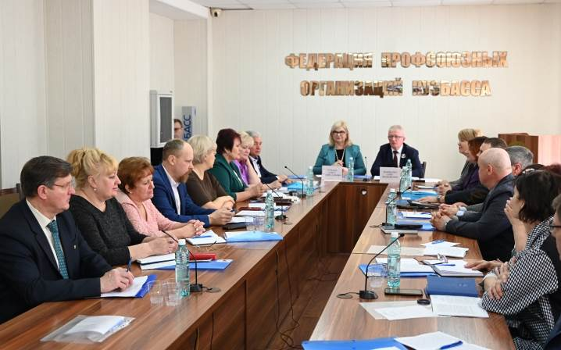
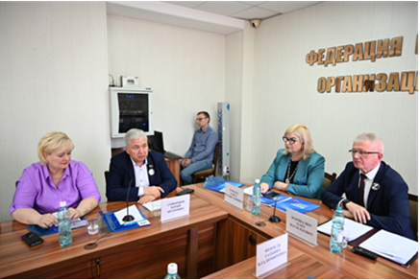
Профсоюзы поддерживают позицию Президента РФ Владимира Путина о необходимости перехода к экономике высоких заработных плат. Высокая оплата труда позволит повысить уровень жизни населения и потребительский спрос, улучшить конкурентоспособность российских компаний и обеспечить стабильный рост экономики в целом.

Без повышения заработной платы невозможно создание современной экономики высокой добавленной стоимости.
Почему это важно для Кузбасса?
Из нашего региона идёт отток трудовых ресурсов. Мы сегодня неконкурентоспособны по заработной плате с Москвой, другими регионами. Поэтому люди предпочитают работать вахтовым методом или вообще уезжают из Кузбасса. И многие наши предприятия ощущают острый дефицит кадров.
В завершение доклада Олег Васильевич рассказал о двух важнейших предложениях, прозвучавших на съезде:
- принять закон о распространении коллективного договора только на членов профсоюза;
- исключить из Трудового кодекса РФ формулировку «иные представительные органы работников».
Участники заседания с большим интересом посмотрели видео выступления Президента РФ Владимира Путина на XII съезде ФНПР.
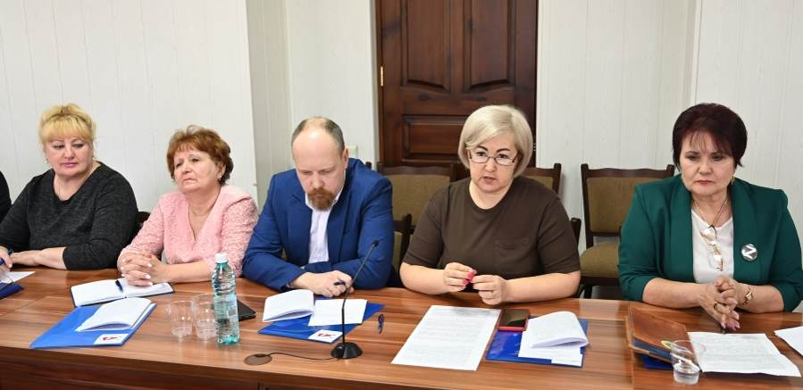
Делегаты съезда Оксана Брагина, Людмила Суркова, Сергей Ивлев – лидеры отраслевых профсоюзов работников здравоохранения, госучреждений и связи, Наталья Мокрушина – председатель Молодёжного совета ФПОК, поделились своими впечатлениями.
Перспективы дальнейшего сотрудничества с профсоюзами в рамках социального партнёрства осветили Ю.Скворцов и О.Турбаба.
– У нас налажена конструктивная работа по обсуждению законопроектов федерального уровня в части трудовых прав. Недавно Государственная Дума приняла изменения в Трудовой Кодекс по защите прав женщин, у которых мужья погибли в рамках СВО, не увольнять их в течение года. Это наша региональная поправка. Парламент поддержал изменения в Трудовой Кодекс в части наставничества… По инициативе Губернатора Кузбасса наставничество в здравоохранении распространено как для специалистов средне-специального, так и высшего образования. Мы поддержали федеральный закон в том, что наставничество должно распространяться на все сферы…
Сегодня мы работаем над законом о региональных аспектах охраны труда… В проведении первичных медицинских осмотров и диспансеризации роль профсоюзов очень велика.
Огромное спасибо Федерации и отраслевым профсоюзам… за совместную работу, – отметил Ю.Скворцов.
О.Турбаба от лица Губернатора Кузбасса поблагодарила Федерацию за активную работу в ходе избирательной кампании.
«Вы очень много делаете для Кузбасса», – сказала в завершение О.Турбаба.

** *** **
Участнику Великой Отечественной войны, Герою Кузбасса, ветерану Росуглепрофа – 98 лет
16 апреля Анатолия Михайловича Терехова тепло поздравили Олег Маршалко, председатель ФПОК, Екатерина Степанова, председатель Совета ветеранов войны и труда ФПОК, и Наталья Мокрушина, председатель Молодёжного совета ФПОК.
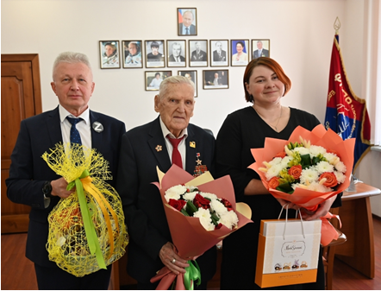
Анатолий Михайлович ушёл на фронт в 1944 году, когда ему исполнилось 18 лет. До службы в армии (с 1941 по 1943 годы) работал на оборонном предприятии, где собирали электромоторы для танков Т-34.
Воевал в составе 183-ей танковой бригады 10-ого танкового корпуса 5-ой гвардейской танковой армии. После тяжёлой контузии отказался от эвакуации в тыл. Его корпус участвовал во взятии Кёнигсберга. Победу А.М.Терехов встретил в Польше, под Краковым.
После войны трудился в угольной промышленности, Обществе горных инженеров Кузбасса, которое курировал Кемеровский облсовпроф.
Стал широко известен в Кузбассе и в России благодаря многолетней работе по увековечиванию памяти погибших воинов Великой Отечественной войны – высаживанию сибирских кедров в местах кровопролитных сражений. Теперь сибирские кедры растут в Москве, Волгограде, Курской, Калужской, Новгородской областях, в Беларуси и Сербии.
Несмотря на солидный возраст, ветеран по-прежнему в строю: участвует в мероприятиях, посвященных Дню Победы, в профсоюзных акциях, встречается с учащимися гимназии №21, носящей его имя.
Ветерану пожелали здоровья и активного долголетия, реализации всех намеченных планов и вручили цветы и подарки.
Анатолий Михайлович поблагодарил за поздравления и отметил, что с 1960 года работал в Обществе горных инженеров Кузбасса под эгидой Кемеровского облсовпрофа. «Мы работали над важной задачей – повышением степени механизации труда работников угольной отрасли. Мы учили инженеров быть инженерами... И эта ответственная задача была выполнена: возросла угледобыча, уменьшился смертельный травматизм шахтёров», - рассказал А.М.Терехов.
Интересно, что и самой Наталье Мокрушиной в этот же день исполнилось 33 года. Н.Мокрушина работает очень эффективно – и в Кемеровской территориальной организации Росуглепрофа, и в качестве яркого креативного молодёжного лидера Кузбасса и Сибири. И, конечно, она получила от коллег свою порцию поздравлений и добрых пожеланий.
** *** **
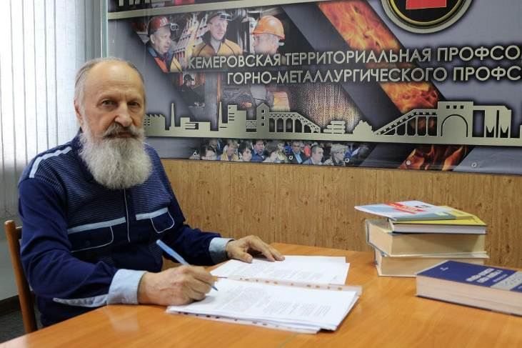
Крепкая защита
Анатолий Белинин, главный правовой инспектор труда ГМПР по Кемеровской области, признан лучшим судебным защитником.
Таковы результаты смотра-конкурса правовых инспекторов труда и юрисконсультов ГМПР за 2023 год.
Итоги масштабного мероприятия подвёл Исполком Центрального совета ГМПР.
Напомним, это не первая победа Анатолия Белинина в данном смотре-конкурсе.
Поздравляем!
См. http://www.ktpogmpr.ru/news/novosti-ktpo-gmpr/krepkaya-zashchita/

** *** **
Да пребудет с нами сила!
12-13 апреля 2024 года для членов комиссии по работе с молодежью ППО «ЗапCиб» ГМПР прошёл выездной семинар-тренинг на тему «Деловые переговоры. Распаковка личной силы».
Двухдневный курс занятий провела бизнес-тренер Наталья Масленникова.
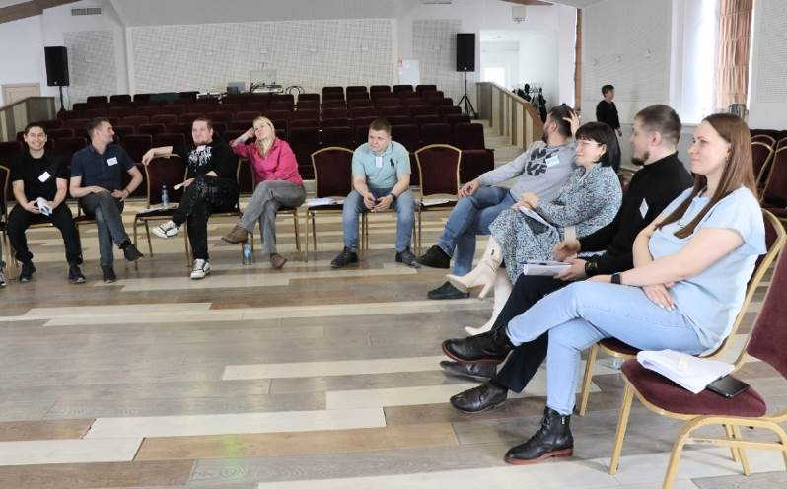
Участники семинара не только узнали теоретические основы успешных деловых переговоров, но и попрактиковались. Работая как в группах, так и индивидуально, они изучали типологию личностей и особенности коммуникаций в зависимости от индивидуальных особенностей каждого. Это позволило им лучше понимать своих партнеров и находить общий язык.
Одним из ключевых моментов программы стало обучение навыкам презентации и выступлений перед аудиторией. Участники узнали, как правильно подать себя, какие техники использовать для привлечения внимания аудитории и как контролировать свою речь и телодвижения.
В результате двухдневного интенсива участники семинара приобрели не только новые знания и навыки, но и укрепили уверенность в себе.
См. https://vk.com/ppo.zapsib.gmpr

